ACCEPT ME PLEASE!
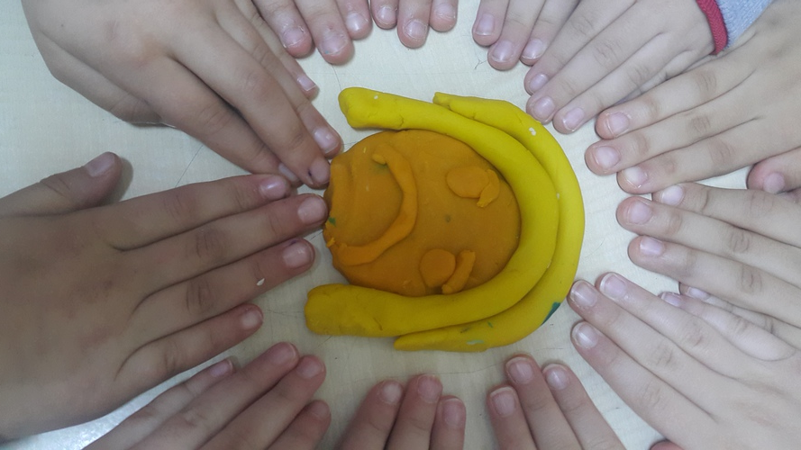

Okullarımızdaki dezavantajlı öğrencilerimiz için pozitif okul iklimi yaratmak istiyoruz. Bunu çeşitli aktiviteler ile başarmayı planlıyoruz. Projemize ortak okullarda yapılan yerinde uygulamaları, yenilikçi yaklaşımları paylaşmaya değer veriyoruz.

